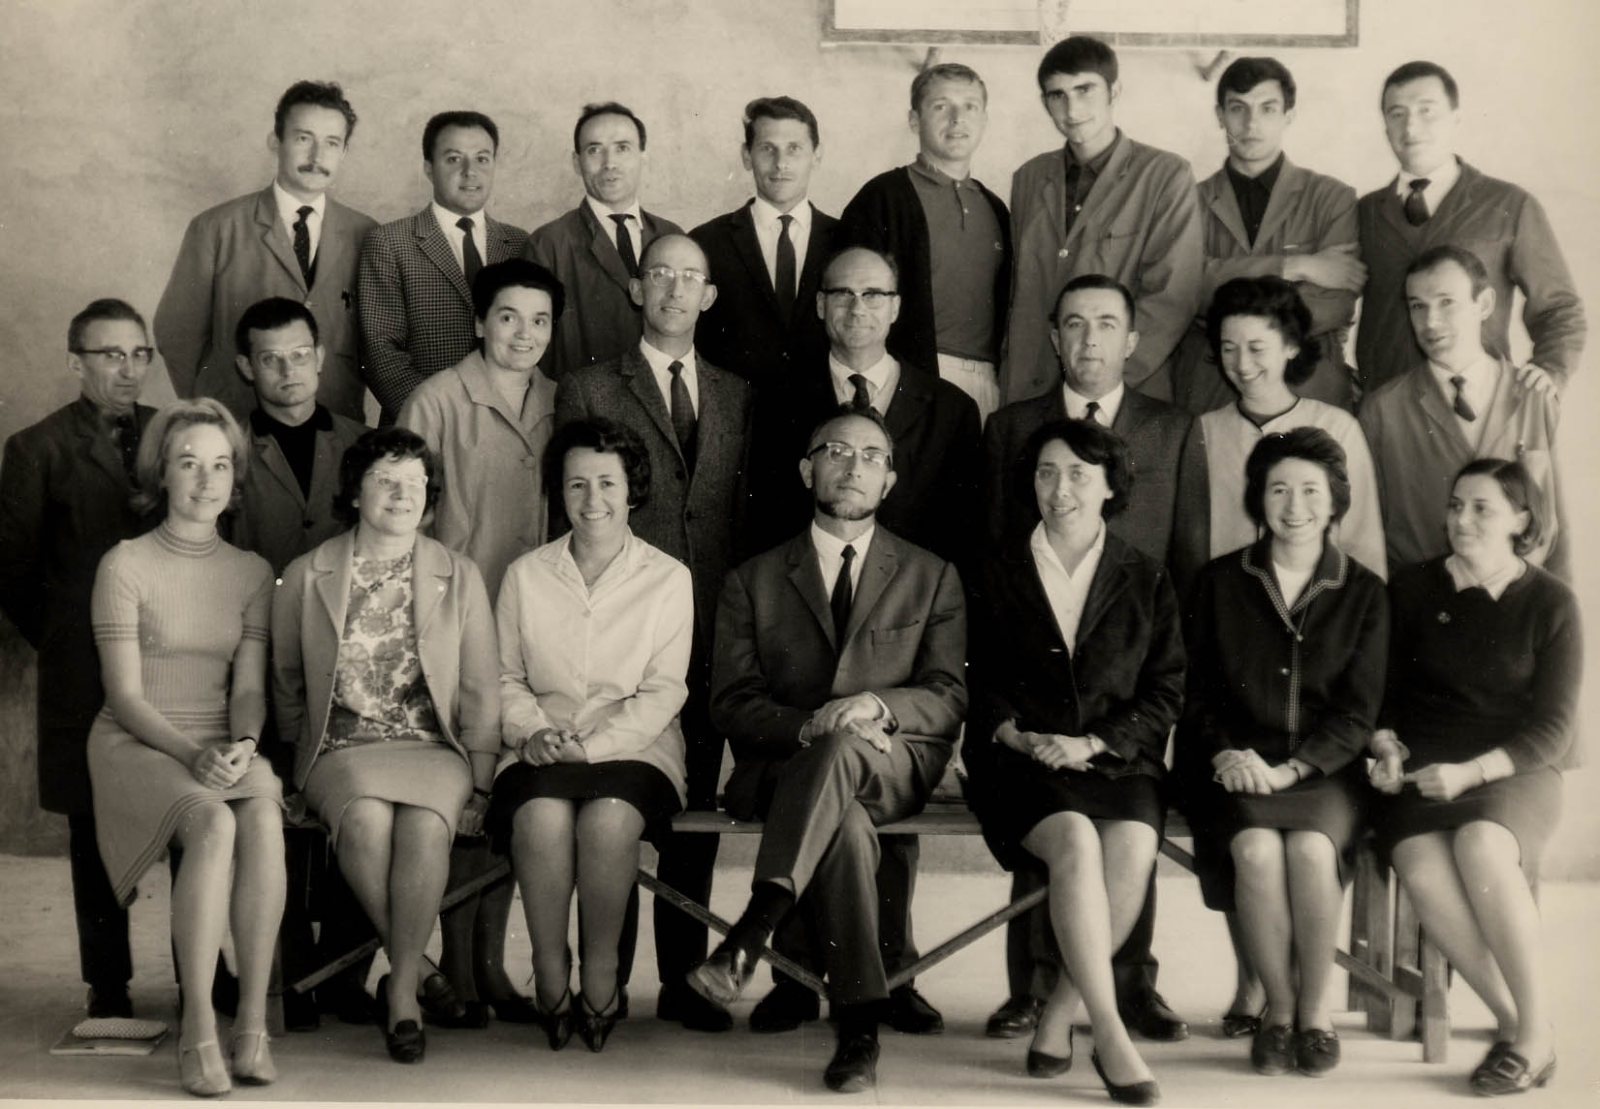
Instits Jean Zay St Jean de Braye 1965 : Jean-Marie Esteban est au 3ème rang à droite, il a la main sur mon épaule

Instits Jean Zay St Jean de Braye 1968 : Jean-Marie Esteban est au milieu polo rayé, je suis juste derrière lui à droite sur la photo
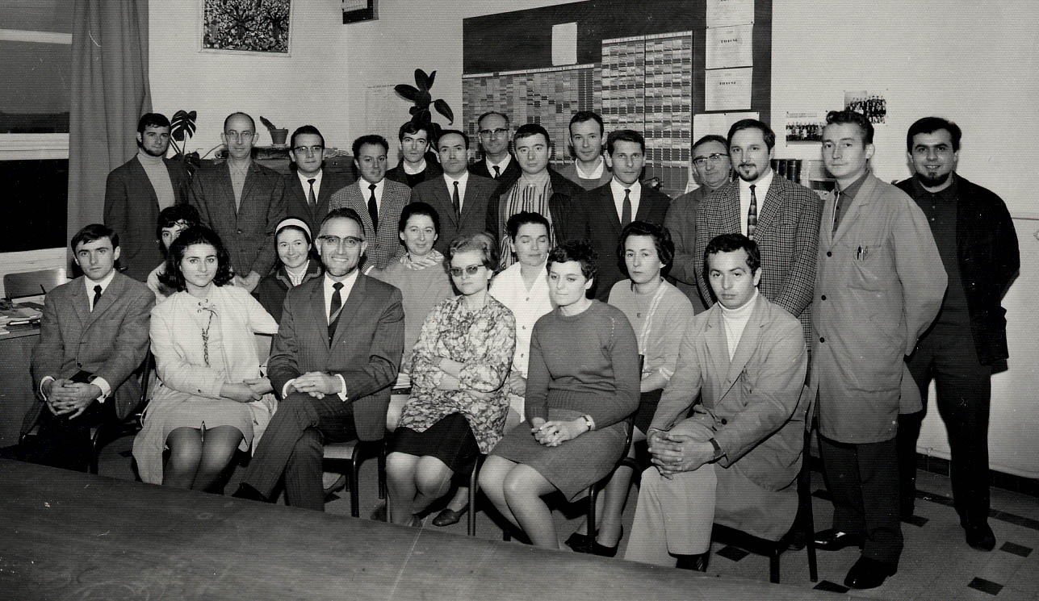

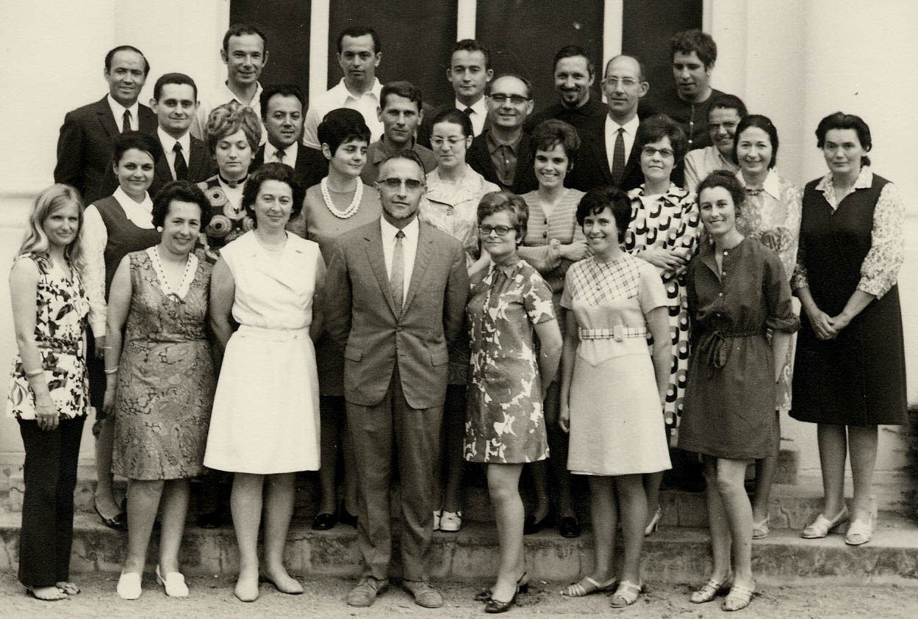
Sur cette photo d’instits Jean Zay St Jean de Braye de 1965 Jean-Marie Esteban n’est plus là

